Prof. SGH dr hab. Katarzyna Nowicka

Katedra Logistyki, Szkoła Główna Handlowa w Warszawie

# **Firmy IT na polskim rynku[1]**

Streszczenie: Artykuł ma charakter popularno-naukowy, a jego celem jest przedstawienie struktury rynku firm IT prowadzących działalność w Polsce i stanowiących potencjalnie interesujące miejsce zatrudnienia. Metodą wykorzystaną do przygotowania niniejszej pracy jest przegląd literatury, także badań i raportów na temat firm i rynku IT w Polsce i na świecie.

## **WSTĘP**

W maju 2020 r. wszystko wskazywało na głębokie załamanie rynku i w zależności od scenariuszy wielkości polskiego rynku informatycznego miała zmniejszyć się od 3% do nawet 13%. Tymczasem wg danych IDC, w 2020 roku polski rynek ICT wzrósł o 4% do 19,3 mld USD (75 mld zł). Na rok 2021 prognozowany jest wzrost powyżej 5%, co oznacza, że wartość rynku ICT w Polsce przekroczy 20 mld USD[2].

Jak wynika z raportu “Future of Jobs Report”, stworzonego przez Światowe Forum Ekonomiczne, do 2025 roku połowa z wszystkich pracowników będzie musiała się przekwalifikować w związku z rosnącym wykorzystaniem nowoczesnych technologii. Rynek pracy już zaczął dostosowywać się do tych zmian – w ciągu najbliższych 4 lat na świecie pojawi się 149 milionów nowych miejsc pracy związanych z cyfrową transformacją[3].

Wobec powyższego istotnym jest diagnozowanie kluczowych graczy na rynku i obserwowanie kierunków ich rozwoju wyznaczających jednocześnie kierunki rozwoju całego sektora IT, a zatem także rynku pracy w tym obszarze.

## **Firmy IT w Polsce**

Raport ITwiz BEST 100 zawiera publikowany od 7 lat ranking firm z branży IT prezentując ich wyniki finansowe. Raport zawiera również opisy strategii najważniejszych przedsiębiorstw reprezentujących główne sektory gospodarki w Polsce, a także informacje dotyczące analizy potrzeb kupujących rozwiązania IT. W raporcie ITwiz BEST 100 za rok 2020 wskazano 10 największych firmy IT z kapitałem polskim sprzedających własne produkty i usługi w roku 2020 (przychody w tys. zł), do których należą[4]:

1. CD Projekt RED 1 883 645 zł
2. Asseco Poland 996 873 zł
3. Comarch 988 489 zł
4. NTT SYSTEM 790 985 zł
5. Integrated Solutions 730 546 zł
6. Ten Square Games 574 286 zł
7. Exatel 363 000 zł
8. Transition Technologies 343 970 zł
9. Wasko 303 936 zł
10. Asseco Data Systems 295 160 zł

Według cytowanego raportu, 10 największych międzynarodowych firmy IT działających na rynku polskim w roku 2020 (przychody w tys. zł) to:

1. Dell EMC Polska 2 475 000 zł
2. Lenovo Technology B.V. 2 150 000 zł
3. HP Inc. 1 700 000 zł
4. Microsoft 1 470 000 zł
5. Samsung Electronics Polska 1 303 744 zł
6. Intel Technology Poland 1 060 000 zł
7. Sii Polska 1 015 674 zł
8. Apple Poland 930 000 zł
9. Ericsson 856 611 zł
10. Capgemini Polska 850 000 zł

Ponadto wskazano największych dostawców usług cloud computing (jako wiodącej technologii stymulującej cyfrową transformację przedsiębiorstw) w Polsce w roku 2020 (przychody w tys. zł), są nimi:

1. Comarch 204 006 zł
2. Microsoft 130 000 zł
3. Amazon Web Services Poland 125 000 zł
4. Oracle Polska 82 238 zł
5. OVHCloud 78 000 zł
6. Integrated Solutions 60 882 zł
7. Asseco Data Systems 58 404 zł
8. NTT DATA Business Solutions (d. itelligence) 57 801 zł
9. Craftware 55 237 zł
10. Google Cloud Poland 55 000 zł

Dodatkowo w prezentowanym raporcie ITwiz BEST 100 wymieniono największych eksporterów produktów i usług IT w Polsce w roku 2020 (przychody w tys. zł), wśród których znaleźli się:

1. CD Projekt RED 1 725 860 zł
2. Comarch 481 839 zł
3. Ericsson 540 521 zł
4. Ten Square Games 510 338 zł
5. Samsung Electronics Polska 473 744 zł
6. DXC Technology Polska 349 434 zł
7. intive 339 950 zł
8. Luxoft Poland 184 968 zł
9. Lufthansa Systems Poland 147 449 zł
10. Tieto Poland 128 000 zł

Powyższe przedsiębiorstwa tworzą aktualnie kluczową grupę firm, która nie tylko wyznacza kierunku rozwoju sektora IT, ale może stanowić interesujące miejsce zatrudnienia ze względu na kluczowe kompetencje oraz tempo i skalę rozwoju.

## **Miejsce polskich firm wśród najszybciej rozwijających się firmy technologicznych na świecie**

W Financial Times 1000 Europe’s Fastest Growing Companies, który jest corocznym rankingiem wyróżniającym 1000 najszybciej rozwijających się firm w Europie, wyróżniono aż 15 polskich organizacji z branży technologicznej. W 6. edycji tego rankingu uwzględniono firmy, które odnotowały największą dynamikę wzrostu przychodów w latach 2017-2020, a ich minimalny przychód wyniósł co najmniej 100 tys. euro w 2017 r. oraz minimum 1,5 mln euro w 2020 roku[5]. Wśród wyróżnionych firm znalazły się:

Synerise (70. miejsce) to założona w lipcu 2013 roku przez J. Królewskiego jedna z najbardziej zaawansowanych spółek technologicznych na świecie w dziedzinie sztucznej inteligencji i big data, nagrodzona licznymi, prestiżowymi nagrodami międzynarodowymi i krajowymi. Start-up stawia na merytokrację i idealistyczne podejście do deep tech.

Spyrosoft (127. miejsce) to firma zajmująca się inżynierią oprogramowania, dostarczając rozwiązania dopasowane do potrzeb. Zapewnia klientom wysokiej jakości oprogramowanie i produkty cyfrowe w takich obszarach, jak: motoryzacja, przemysł 4.0, opieka zdrowotna. Jako jedni z nielicznych oferują całościowe rozwiązania – łączą kompetencje embedded i enterprise, wdrażając rozwiązania end-to-end: od systemów wbudowanych po aplikacje w chmurze.

ITDS Polska (176 miejsce) to firma technologiczna będąca liderem sektora IT, która specjalizuje się w branży Finance & eCommerce. Obecnie współpracuje z blisko 80% największych firm z branży finansowej w Polsce. Firma została wyróżniona już po raz drugi z rzędu.

VirtusLab (382. miejsce) to firma, która przeprowadza transformacje cyfrowe dla światowych liderów branży, modernizując ich systemy. Poprawiają efektywność zespołów inżynierów oprogramowania w celu optymalizacji wyników biznesowych. Oferują: systemy reaktywne, usługi natywne dla chmury, rozwój frontendu.

Startup Development House (399. miejsce) to firma będąca partnerem technologicznym pomagającym startupom oraz średnim i dużym firmom w tworzeniu i wdrażaniu strategii rozwoju przy użyciu startupowych metod. Zespół developerów, designerów, product managerów i testerów pomaga digitalizować procesy, opracować nowe funkcjonalności dla istniejących produktów oraz wspiera dział Innowacji i Rozwoju w tworzeniu nowych rozwiązań.

Kolejne miejsca należą do: RTB House (453 miejsce na świecie), Netguru (493), Noctuai (518), AppUnite (586), Predica (593), Brainhub (697), ITFS (778), TenderHut Group (826), CShark (864), Seargin (920). W klasyfikacji generalnej 1. miejsce w rankingu Financial Times 1000 Europe’s Fastest Growing Companies zajęła fińska firma Swappie zajmująca się sprzedażą profesjonalnie odnowionych iPhone’ów[6].

## **Firmy IT jako miejsca pracy pokolenia Y, tzw. ‘milenialsi’**

W ostatnich latach diametralnie zmieniła się rola menedżerów IT/CIO w przedsiębiorstwach migrując od roli opiekuna infrastruktury i generatora kosztów do strategicznego partnera. Nie można mówić o cyfrowej transformacji przedsiębiorstw bez aktywnego udziału w niej osób bezpośrednio odpowiedzialnych za obszar IT[7].

Wśród firm, które zyskują uznanie wśród pracowników i znalazły się na liście 10 najlepszych miejsc pracy dla milenialsów (czyli tzw. pokolenia Y, tj. osób urodzonych po 1980 roku) znalazły się firmy z branży informatycznej, które stanowią połowę wśród wyróżnionych (tabela 1). Opinie młodszego pokolenia pracowników są o tyle istotne, że ich dominacja na rynku pracy będzie rosła. Za kilka lat będą stanowić około ¾ pracowników w Polsce. Spośród firm IT pracownikom pokolenia Y najbardziej podoba się w Cisco i to się nie zmieniło od zeszłego roku (gdy firma także była nr 4).

.

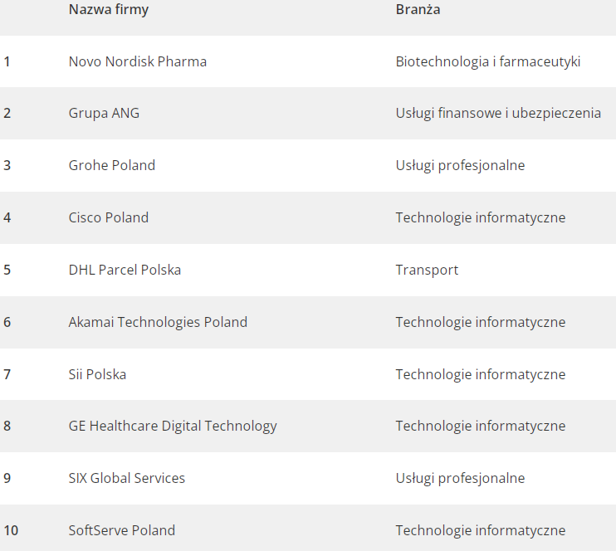

Tab. 1. Najlepsze miejsca pracy w ocenie pokolenia Y.

Źródło: Great Place to Work, Najlepsze Miejsca Pracy dla Milenialsów 2021, <https://www.greatplacetowork.pl/najlepsze-miejsca-pracy-3/najlepsze-miejsca-pracy-dla-milenials%C3%B3w-polska/2021> (01.04.2022)

## **PODSUMOWANIE**

Zmiany na rynku IT i struktura jego podmiotów stanowią ważny czynnik rozwoju gospodarki i jej sektorów. Tempo zmian technologii i ich wpływ na biznes stanowi ważną przesłankę zarówno do obserwowania głównych graczy na rynku, jak i diagnozowania możliwości rozwoju własnych kompetencji w ich strukturach organizacyjnych. Wart zauważyć, że dla grupy zatrudnionych należących do tzw. pokolenia milenialsów, firmy z sektora IT również stanowią interesujące miejsce zatrudnienia i są wskazywane w gronie firm szczycących się tytułem najlepszego miejsca pracy.

## **Bibliografia**

Great Place to Work, Najlepsze Miejsca Pracy dla Milenialsów 2021, <https://www.greatplacetowork.pl/najlepsze-miejsca-pracy-3/najlepsze-miejsca-pracy-dla-milenials%C3%B3w-polska/2021> (01.04.2022)

Inwestycje IT w kierunku rozwoju polskich firm w latach 2021-2022 Chmura i nowe technologie Raport ,,Computerworld”, <https://lead.computerworld.pl/polcom/Chmura_i_nowe_technologie_1.pdf?md5=lxOqC4A5gaPQCglL7r81Iw&expires=1648887037> (01.04.2022)

Jadczak, A., Największe firmy IT w Polsce w roku 2020 – ranking ITwiz Best100, <https://itwiz.pl/najwieksze-firmy-it-w-polsce-w-roku-2020-ranking-itwiz-best100/> (31.03.2022)

Kelly, M., FT 1000: the sixth annual list of Europe’s fastest-growing companies, Financial Times, 01.03.2022, <https://www.ft.com/ft1000-2022> (31.03.2022)

Marszycki, M., Które specjalizacje IT są obecnie najbardziej pożądane na rynku?, 31.03.2022, <https://itwiz.pl/ktore-specjalizacje-it-sa-obecnie-najbardziej-pozadane-na-rynku/> (31.03.2022)

Zaremba, A., 15 polskich firm technologicznych wśród 1000. najszybciej rozwijających się przedsiębiorstw w Europie, ITWIZ, <https://itwiz.pl/15-polskich-firm-technologicznych-wsrod-1000-najszybciej-rozwijajacych-sie-przedsiebiorstw-w-europie/> (31.03.2022)

1. Sfinansowano ze środków projektu „Nowoczesny model współpracy szkół zawodowych ze szkołami wyższymi i pracodawcami w zakresie kształcenia w zawodach z grupy branżowej teleinformatycznej (technik telekomunikacji, technik informatyk)”, akronim: MEN-IT nr POWR.02.15.00-00-2009/18
2. A. Jadczak, Największe firmy IT w Polsce w roku 2020 – ranking ITwiz Best100, <https://itwiz.pl/najwieksze-firmy-it-w-polsce-w-roku-2020-ranking-itwiz-best100/> (31.03.2022)
3. M. Marszycki, Które specjalizacje IT są obecnie najbardziej pożądane na rynku?, 31.03.2022, <https://itwiz.pl/ktore-specjalizacje-it-sa-obecnie-najbardziej-pozadane-na-rynku/> (31.03.2022)
4. A. Jadczak, Największe firmy IT w Polsce w roku 2020 – ranking ITwiz Best100, <https://itwiz.pl/najwieksze-firmy-it-w-polsce-w-roku-2020-ranking-itwiz-best100/> (31.03.2022)
5. A. Zaremba, 15 polskich firm technologicznych wśród 1000. najszybciej rozwijających się przedsiębiorstw w Europie, ITWIZ, <https://itwiz.pl/15-polskich-firm-technologicznych-wsrod-1000-najszybciej-rozwijajacych-sie-przedsiebiorstw-w-europie/> (31.03.2022)
6. M. Kelly, FT 1000: the sixth annual list of Europe’s fastest-growing companies, Financial Times, 01.03.2022, <https://www.ft.com/ft1000-2022> (31.03.2022)
7. Inwestycje IT w kierunku rozwoju polskich firm w latach 2021-2022 Chmura i nowe technologie Raport ,,Computerworld”, <https://lead.computerworld.pl/polcom/Chmura_i_nowe_technologie_1.pdf?md5=lxOqC4A5gaPQCglL7r81Iw&expires=1648887037> (01.04.2022)